Revisi Feb 2022

RANCANG BANGUN SISTEM INFORMASI

PELAYANAN PENGADUAN MASYARAKAT BERBASIS WEB

PADA DESA SUKADAMAI KABUPATEN TANGERANG

Fauyhi Eko Nugroho¹⁾, Rohmat Taufiq²⁾, Mohamad Salman Alfarizi³⁾
Program Studi Teknik Informatika, Fakultas Teknik, Universitas Muhammadiyah Tangerang
fauyhi@gmail.com

ABSTRACT

Public Complaints are information or notifications submitted by the public, public complaints containing complaints and or dissatisfaction related to the behavior and or implementation of duties and functions of government employees, which are carried out by government employees, and or information about alleged violations of the code of ethics or employee discipline committed by employees. government. Currently, the Sukadamai village office is still using the existing complaint contact, this is considered ineffective because the process is long so that the complaint is not immediately resolved, and the recording of complaint reports that still use paper is very at risk of being lost or damaged and it will take more time to find the complaint file. when needed. Therefore, researchers researched to analyze the current process and design an information system for Community Complaints Services to collect data, researchers conducted observations, surveys, and interviews at the Sukadamai Village Office. In the design of information systems, researchers use the UML (Unified Modeling Language) method to design the system to be built. Researchers hope that the designed information system can be used as a reference in the system development process in the future.

ABSTRAK

Pengaduan Masyarakat adalah informasi atau pemberitahuan yang disampaikan oleh masyarakat, pengaduan masyarakat berisi keluhan dan atau ketidakpuasan terkait dengan perilaku dan atau pelaksanaan tugas dan fungsi anggota Pemerintah, yang dilakukan pegawai pemerintahan, dan atau informasi tentang dugaan pelanggaran kode etik atau disiplin pegawai yang dilakukan oleh pegawai pemerintahan. Saat ini kantor desa sukadamai masih menggunakan kontak pengaduan yang ada, hal ini dirasa kurang efektif karena prosesnya yang panjang sehingga pengaduan tidak segera terselesaikan, serta pencatatan laporan pengaduan yang masih menggunakan kertas sangat beresiko hilang ataupun rusak dan akan membutuhkan waktu lebih untuk mencari berkas pengaduan tersebut ketika sedang dibutuhkan. Oleh karena itu peneliti melakukan penelitian dalam rangka menganalisa proses yang berjalan saat ini dan membuat rancangan sistem informasi Pelayanan Pengaduan Masyarakat untuk mengupulkan data, peneliti melakukan observasi, survey, dan wawancara di Kantor Desa Sukadamai. Dalam rancangan sistem informasi, peneliti menggunakan metode UML (Unified Modelling Language) untuk merancang sistem yang akan dibangun. Peneliti berharap sistem informasi yang dirancang dapat digunakan sebagai referensi dalam proses pengembangan sistem dimasa yang akan datang.

PENDAHULUAN
Saat ini dengan masuknya kita ke dalam era globalisasi dimana perkembangan teknologi informasi sudah berkembang semakin pesat dan telah memasuki hampir ke seluruh aspek kehidupan baik pendidikan, ekonomi, politik, sosial, dan budaya. Dan di era globalisasi ini sangatlah membutuhkan sistem yang dapat mengelola data informasi untuk mempermudah pekerjaan di setiap bidangnya.
Termasuk pada lembaga pemerintahan khususnya desa sukadamai yang ingin memiliki aplikasi untuk menunjang dan memudahkan proses kerja. terutama pada bagian pengaduan masyarakat, pengolahan data dan informasi secara cepat, tepat dan efisien adalah hal penting yang dibutuhkan bagi setiap lembaga pemerintahan yang melayani masyarakat. Dimana saat ini kantor desa sukadamai masih menggunakan kontak pengaduan yang ada, hal ini dirasa kurang efektif karena prosesnya yang panjang sehingga pengaduan tidak segera terselesaikan, serta pencatatan laporan pengaduan yang masih menggunakan kertas sangat beresiko hilang ataupun rusak dan akan membutuhkan waktu lebih untuk mencari berkas pengaduan tersebut ketika sedang dibutuhkan.
Pengaduan atau penyampaian aspirasi dan keluhan masyarakat merupakan hal penting pada sebuah lembaga pemerintahan terutama desa, karena dengan adanya penyampaian aspirasi dan keluhan tersebut sebuah lembaga dapat dengan mudah memperbaiki dan meningkatkan kualitasnya. Karena hal tersebut kantor desa sukadamai berkeinginan untuk membuat website pelayanan pengaduan masyarakat yang nantinya diharapkan dapat mempercepat proses pengaduan masyarakat, dalam prosesnya nanti setiap pengaduan akan ditujukan untuk petugas berdasarkan kategori pengaduannya.
Dari pemaparan latar belakang di atas, penulis merasa perlu merancang sistem yang dapat memudahkan proses pengaduan masyarakat terutama dalam mengklasifikasikan kategori pengaduan, Berdasarkan hal tersebutlah yang melatar belakangi penulis mengambil judul “Rancang Bangun Sistem Informasi Pelayanan Pengaduan Masyarakat Berbasis Web Pada Desa Sukadamai Kabupaten Tangerang”

METODE PENELITIAN
Dalam melakukan penelitian ini peneliti menggunakan Analisis PIECES (Performance, information, Economy, Control, Eficiency, dan Service). Menurut Suyono (2016), Metode PIECES digunakan untuk mengidentifikasi kelemahan sistem yang menjadi rekomendasi untuk perbaikan-perbaikan yang harus dibuat pada sistem yang akan dikembangkan. PIECES ini sangat penting untuk dilakukan sebelum mengembangkan sebuah sistem informasi karena dalam Analisa ini biasanya akan ditemukan beberapa masalah utama maupun masalah yang sifatnya gejala dari masalah utama.

HASIL DAN PEMBAHASAN
- Analisis Sistem yang Berjalan
Dari hasil wawancara dan observasi yang telah dilakukan di kantor balai desa sukadamai, sesuai pembahasan yang diambil mengenai proses berjalannya kegiatan pelayanan pengaduan masyarakat berikut gambar alur diagram proses sistem yang saat ini sedang berjalan:
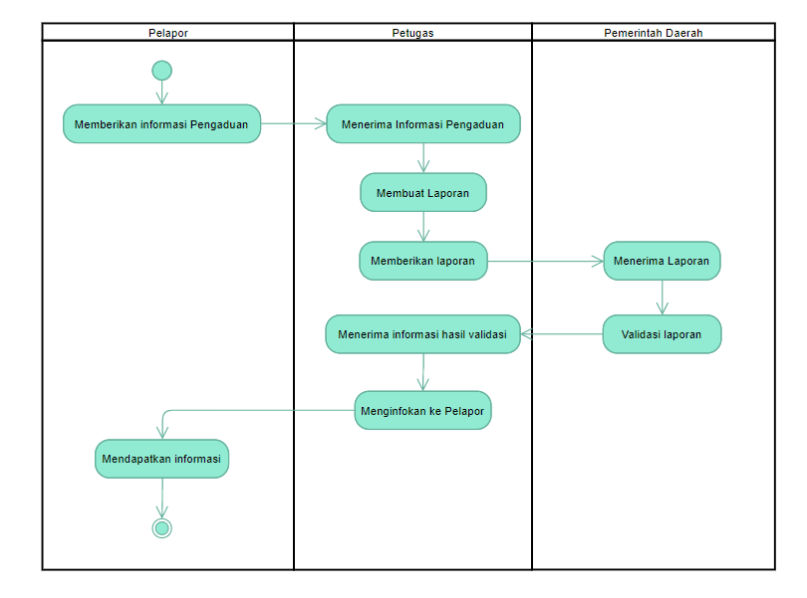
Gambar 1 Alur diagram sistem yang berjalan

Analisis P.I.E.C.E.S
- Analisis Kinerja (Performance)
Kemampuan menyelesaikan tugas pelayanan dengan cepat sehingga sasaran atau tujuan segera tercapai.
Tabel 1 Hasil Analisa Kinerja
Parameter | Sistem yang berjalan | Sistem yang diusulkan
Troughout | Pencatatan informasi pengaduan masih menggunakan kertas sehingga menghambat saat pencarian data ketika dibutuhkan | Pemanfaatan sisitem informasi memungkinkan pencatatan informasi pengaduan melalui sebuah aplikasi sehingga mudah di cari
Respond Time | Petugas memerlukan effort yang besar dan memerlukan waktu lama untuk mendapatkan informasi yang di butuhkan | Petugas tidak memerlukan effort yang besar dan tidak memerlukan waktu cukup lama untuk mendapatkan informasi yang dibutuhkan

- Analisis Informasi (Information)
Evaluasi kemampuan sistem informasi dalam menghasilkan sistem yang bermanfaat untuk menyikapi peluang dalam menangani masalah.
Tabel 2 Hasil Analisa Informasi
Parameter | Sistem yang berjalan | Sistem yang diusulkan
Akurat | Informasi yang ada kurang akurat karena masih tersimpan pada tempat yang berbeda. Seperti tersimpan di kertas. | Penyimpanan informasi menggunakan aplikasi lebih memudahkan dalam pencarian data yang sesuai dengan kebutuhan.
Relevan | Terkadang kurang ada relevansi informasi yang dibutuhkan calon pelapor dengan informasi yang tersedia. | Pelapor dapat mengakses informasi sesuai kebutuhan.
Tepat Waktu | Penyampaian informasi tidak dapat dilakukan cepat dan tepat ke calon pelapor dan ini dapat menghambat proses pendaftaran | Pelapor dapat dengan cepat mengakses informasi yang dibutuhkan

- Analisis Ekonomi (Economy)
Penilaian sistem atas biaya dan keuntungan yang akan didapatkan dari sistem yang diterapkan. Sistem ini akan memberikan penghematan operasional dan keuntungan bagi instansi atau perusahaan. analisis ini meliputi biaya dan keuntungan.
Tabel 3 Hasil Analisa Ekonomi
Parameter | Sistem yang Berjalan | Sistem yang diusulkan
Biaya | Membutuhkan biaya yang cukup besar untuk menyediakan kertas yang diperlukan untuk mencatat informasi. | Pembuatan pengaduan dan pemberitahuan proses pengaduan sudah melalui sistem sehingga dapat mengurangi biaya.

- Analisis Keamanan (Controling)
Sistem keamanan yang digunakan harus dapat mengamankan data dari kerusakan, dan dari akses yang tidak diizinkan. Analisis ini meliputi pengawasan dan pengendalian.
Tabel 4 Hasil Analisa Keamanan Informasi
Parameter | Sistem yang berjalan | Sistem yang diusulkan
Kontrol Sistem | Petugas mengalami kesulitan dalam memonitoring dan mengongntrol segala aktifitas yang sedang berlangsung. | Dengan implementasi sistem informasi berbasis komputer, petugas dapat memonitoring dan mengkontrol segala aktifitas proses dengan real time.

- Efisiensi (Eficiency)
Analisis efisiensi (Eficiency) akan menilai apakah prosedur yang berjalan dapat diperbaiki, sehingga dapat meningkatkan efisiensi operasional.
Tabel 5 Hasil Analisa Efisiensi
Parameter | Sistem yang Berjalan | Sistem yang Diusulkan
Sumber Biaya | Selain biaya tenaga kerja dan tempat, kantor balai desa sukadamai juga harus mengeluarkan biaya lebih untuk membeli persediaan kertas. | Biaya persediaan kertas dapat ditekan semaksimal mungkin untuk dialihkan ke kegiatan yang lain.
Sumber Tenaga | Dalam menjalankan kegiatan pelapor harus mendatangi kantor balai desa untuk melaporkan masalah yang ada. | Pelapor tidak perlu datang ke kantor balai desa sehingga dapat memudahkan pelapor

- Layanan (Service)
Mengkoordinasikan aktifitas dalam pelayanan yang ingin dicapai sehingga tujuan dan sasaran pelayanan dapai tercapai.
Tabel 6 Hasil Analisa Layanan
Parameter | Sistem yang berjalan | Sistem yang diusulkan
Kualitas Pelayanan | Proses pelayanan pengaduan saat ini sudah berjalan cukup baik, tetapi dengan penerapan teknologi informasi berbasis web diharapkan dapat meningkatkan pelayanan kepada masyarakat | Sistem yang diusulkan user friendly, mudah digunakan oleh end user (pelapor) sehingga pelapor mendapatkan kualitas layanan dan pengalaman baru yang lebih baik.

3. Perancangan Sistem Yang Diusulkan

Use Case Diagram
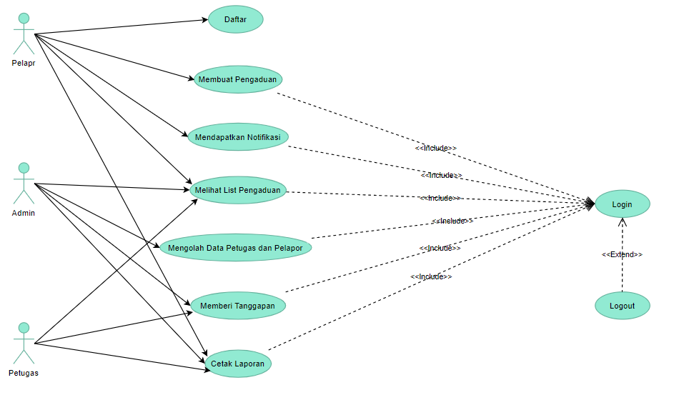
Gambar 2 Use Case Diagram Pengaduan Layanan Masyarakat
- Activity Diagram Membuat Pengaduan
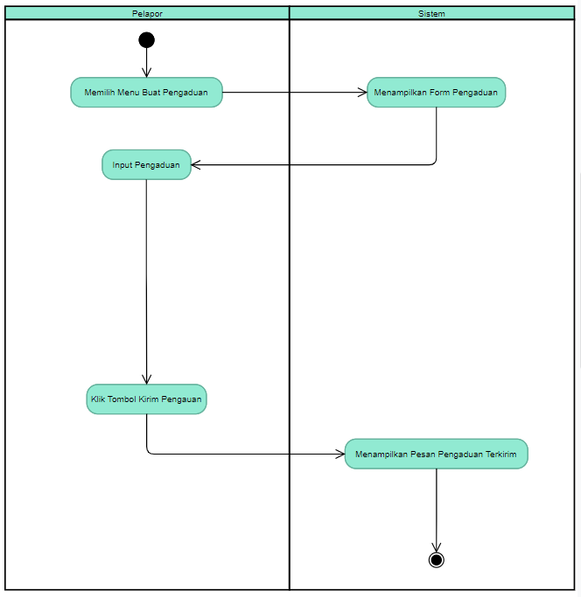
Gambar 3 Activity Diagram Membuat Pengaduan
- Memberi Tanggapan
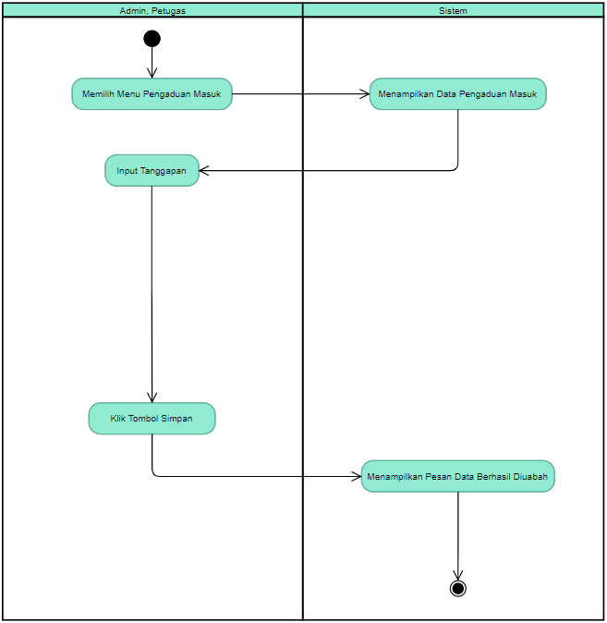

Gambar 4 Activity Diagram Memberi Tanggapan
- Membuat Pengaduan
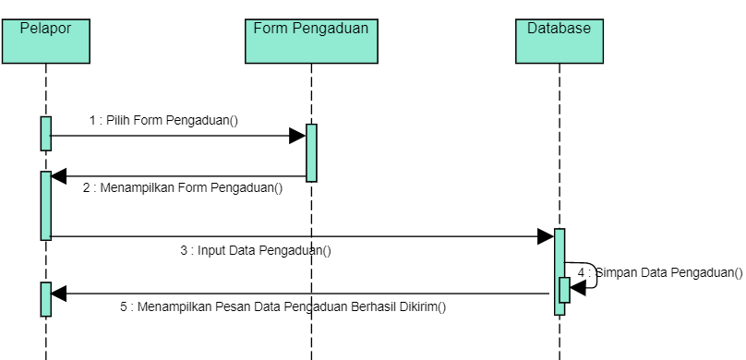
Gambar 5 Siquence Diagram Membuat Pengaduan

- Memberi Tanggapan
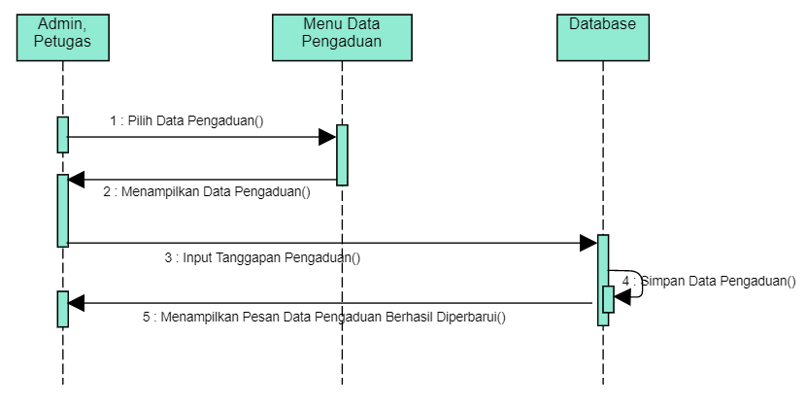
Gambar 6 Siquence Diagram Memberi Tanggapan

- Pengaduan Baru
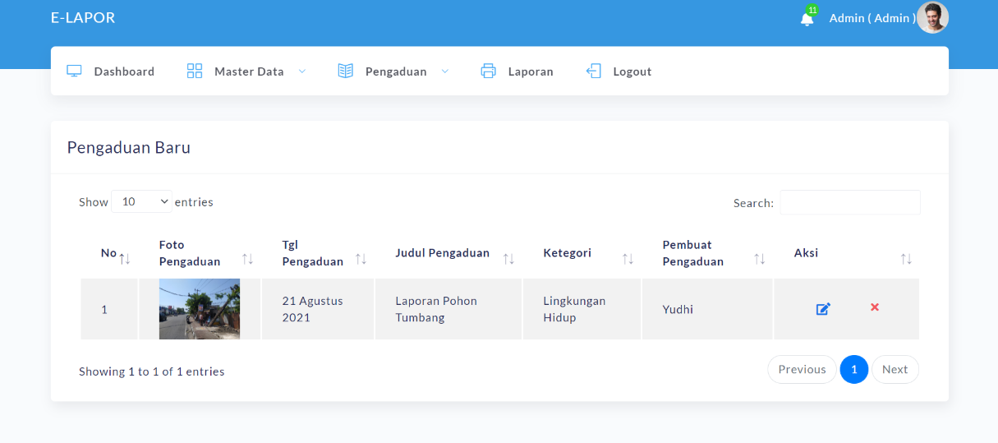
Gambar 7 User Interface Pengaduan Baru

- Pengaduan Diproses
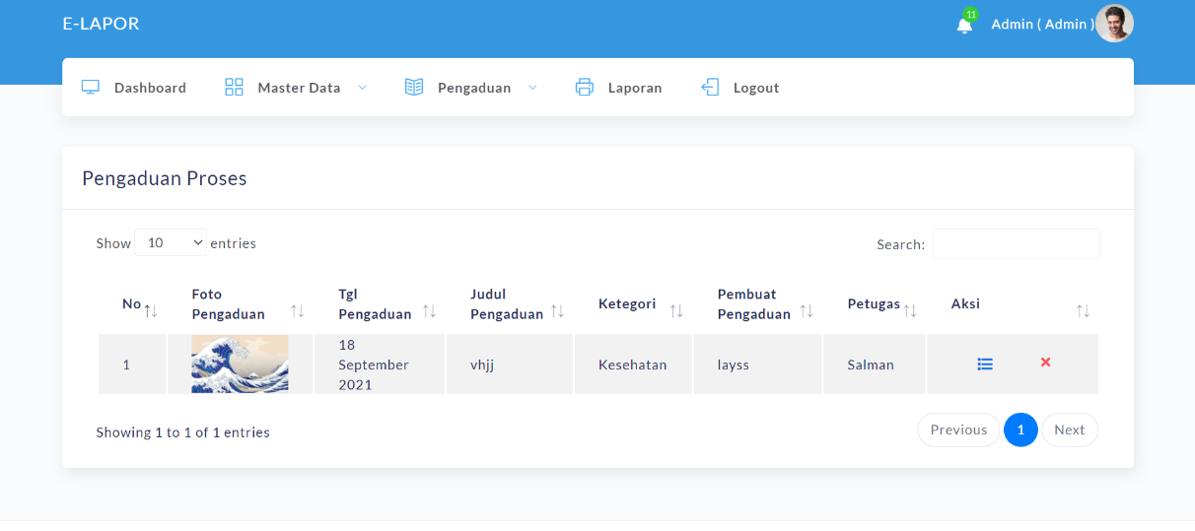
Gambar 8 User Interface Pengaduan Diproses

KESIMPULAN
Dari hasil dan pembahasan yang telah dilakukan dalam Rancang Bangun Sistem Informasi Pelayanan Pengaduan Masyarakat Berbasis Web Pada Desa Sukadamai Kabupaten Tangerang), maka diperoleh kesimpulan sebagai berikut:
- Perangkat lunak mampu menampung pengaduan secara online yang dapat digunakan oleh masyarakat dalam memberikan keluhan berdasarkan kategori.
- Adanya hasil analisa kebutuhan sistem informasi pengaduan layanan masyarakat berbasis web yang dapat memudahkan masyarakat dalam membuat pengaduan.
- Sistem ini dirancang menggunakan UML (Unified Modeling Language) dengan Tools Sublime Text sebagai editor penulisan code dan menggunakan database MySQL dengan Tools Xampp.
- Sistem Informasi Pengaduan Pelayanan Masyarakat Berbasis Web ini menampilkan daftar pengaduan, pengaduan dalam proses, bukti pengaduan sudah di perbaiki, serta dapat mencetak laporan pengaduan masyarakat.

REFERENSI
Anofrizen. Sistem Informasi Pengaduan Masyarakat Program Keluarga Harapan Kota Pekanbaru (Studi Kasus: Dinas Sosial dan Pemakaman Kota Pekanbaru): Universitas Islam Negeri Sultan Syaif Kasiam Riau, 2017.
Asropudin, Pipin. 2013. Kamus Teknologi Informasi. Bandung: Titian Ilmu.
Ayuningtyas, N.D. Aplikasi Data Permintaan Sarana Perjalanan Dinas Berbasis Website Pada PT Surveyor Indonesia Cabang Palembang: Politeknik Negeri Sriwijaya Palembang, 2019.
Dennis, Alan, at.al. Systems Analysis and Design with UML – 3rd Edition". John Wiley & Sons, Inc, 2012
Enterpise, J. (2016). Pengenalan HTML dan CSS. Jakarta: PT Elex Media Komputindo
Fitriawati, N., Herdiansah, A., Gunawan,, A.(2019). Sistem Informasi Program Keluarga Harapan Studi Kasus Kecamatan Kosambi Tangerang. Jurnal Teknik Informatika (JIKA). Vol. 3 No 2 November 2019. Universitas Muhammadiyah Tangerang. pp 21-26.
Guruppkn.com - Tugas dan Fungsi Aparat Desa - Senin, 25 Januari 2016-https://guruppkn.com/tugas-dan-fungsi-aparat-desa
Hapsari, N.A. Efektivitas Pengaduan Masyarakakat Melalui Short Message Service (Studi Kasus di Provinsi Lampung) : Universitas Lampung, 2019.
Herdiansah, Arief. 2020. Sistem Pendukung Keputusan Referensi Pemilihan Tujuan Jurusan Teknik di Perguruan Tinggi Bagi Siswa Kelas XII IPA Menggunakan Meode AHP. Jurnal Matrik. Vol 19 No 2 Mei 2020. Universitas Bumigora. pp 223-234.
Hidayah, Z.M.P. Aplikasi Pendaftaran Beasiswa Biaya Pendidikan Sekitar Bukit Asam (BIDIKSIBA) Pada CSR (Corporate Social Responsibility) PT Bukit Asam Tbk Berbasis Website : Politeknik Negeri Sriwijaya Palembang, 2019.
Hisyam, M & Mulyati, S. Rancang Bangun Sistem Informasi Penyewaan Wedding Organizer Berbasis Web Dengan PHP dan MySql pada Kiki Rias : Universitas Muhammadiyah Tangerang, 2018.
James. (2006). Pengertian Komplain Atau Keluhan.- Kamis, 17 November 2016 - http://www.definisimenurutparaahli.com/pengertian-komplain-atau-keluhan/
Pratama, B.R. Sistem Informasi Pelayanan Keluhan Puskesmas Balowerti Kediri: Universitas Nusantara PGRI Kediri, 2018.
Republik Indonesia. (2014). Undang-Undang No. 6 Tahun 2014 tentang Desa, Lembaran Negara RI Tahun 2014. Jakarta: Sekretariat Negara.
Supono, & Putratama, V. (2016). Pemrograman Web Dengan Menggunakan PHP dan Framework Codeigniter. Yogyakarta: Deepublish.
Susanti, S., Junianto, E., & Rachman, R. (2017). Implementasi Framework Laravel Pada Aplikasi Pengolah Nilai Akademik Berbasis Web. Jurnal Informatika, 4(1), 108–117
Susanto, D. Sistem Informasi Layanan Pelaporan dan Pengaduan Kepolisian Berbasis Web pada Kapolsek Pringsewu: Institut Informatika Dan Bisnis Darmajaya Lampung, 2017.
Suyono, Adelina Ayu. Ulfiatin. 2016. Analisis Aplikasi Integrated postal Operations System (iPos) Pada PT. Pos Indonesia (Persero) KPRK Jombang menggunakan Metode Pieces. Jurnal Ilmiah Teknologi Sistem Informasi Vol.2 No.1.
Taufik Hidayat, Mahmudin Muttaqin, 2018. Pengujian Sistem Informasi Pendaftaran dan Pembayaran Wisuda Online menggunakan Black Box Testing dengan Metode Equivalence Partitioning dan Boundary Value Analysis. Jurnal Teknik Informatika UNIS Vol.6 No.1
Taufiq, R., 2018, Pengantar Sistem Informasi. Jakarta. Mitra Wacana Media.
Taufiq, R., Iswanto, R, Liesnaningsih dan Budiono. 2020. Analisis dan Desain Sistem Informasi Pengolahan Data Kader pada Forum Pemuda Pelajar Mahasiswa Tangerang. JIKA (Jurnal Informatika) Universitas Muhammadiyah Tangerang. Vol. 5. No. 1 : 90-95.
Taufiq, R., Pradipta, A., septarini, RS dan Priadi, AA. 2020. Analisis data Flight Operation Quality Assurance (FOQA) Garuda Indonesia Berbasis WEB di PT. GMF Aeroasia TBK. JIKA (Jurnal Informatika) Universitas Muhammadiyah Tangerang. Vol. 5. No. 1 : 90-95.
Tullah, R., & Hanafri, M. I. (2014). Evaluasi Penerapan Sistem Informasi Pada Politeknik Lp3i Jakarta Dengan Metode Pieces. Jurnal Sisfotek Global, 4(1), 22–28.
Undang-Undang Nomor 25 Tahun 2009 tentang Pelayanan Publik dan keputusan MENPAN No.63/KEP/MENPAN/7/2003
Yakub. (2012). Pengantar Sistem Informasi. Yogyakarta: Graha Ilmu

FORMAT PENULISAN TABEL, GAMBAR, PERSAMAAN DAN RUMUS

Tabel yang ditampilkan hendaknya tidak dalam bentuk image (jpg atau png) agar dapat dilakukan proses penyuntingan. Gambar diberi judul dengan tulisan awal “Gambar” dan “Tabel” serta diberi nomor, contoh: Gambar 1, Gambar 2, Tabel 1, Tabel 2, dan seterusnya. Tidak diperkenankan untuk menuliskan ”Tabel di bawah ini” atau ”Gambar berikut ini”. Judul Gambar ditempatkan di rata tengah bawah gambar. Judul tabel ditempatkan di rata tengah atas tabel. Baik gambar dan tabel ditempatkan di rata tengah antara margin kanan dan kiri halaman. Tabel atau gambar harus ditempatkan pada halaman yang sama dengan judul tabel atau gambar. Jika tabel atau gambar melebihi 1 halaman, maka ukurannya dapat diperkecil.

Tabel 1. Rata tengah, 10pt, dan menunjukkan judul tabel (huruf kapital di awal kalimat saja)
Deskripsi | Jenis | Habitat
Ikan | Hiu | Laut
Ayam | Bangkok | Darat
Burung | Merak | Hutan

Gambar 1. Judul gambar menggunakan huruf kapital di awal kalimat saja dan gambar menggunakan resolusi tinggi yang dapat jelas terlihat (tidak pecah atau buram)
Font: Times
Size: 10pt
Style: Regular

Ketika memberikan penomoran pada persamaan, berilah tanda kurung dan angka ditempatkan di sebelah kanan persamaan. Persamaan disebutkan dalam pembahasan dengan menuliskan Persamaan 1, Persamaan 2, dan seterusnya. Persamaan harus diketik menggunakan Insert Equation dalam Microsoft Word, bukan berupa gambar atau sisipan. Contoh:

$CI=\frac{πmax-n}{n-1}$ (1)
Keterangan :
CI = rasio penyimpangan (deviasi) konsistensi (Consistency Index)
n = Orde Matriks (banyaknya alternatif)
$π$ _{max} = Nilai eigen terbesar dari matriks berordo n

